РЕСПУБЛИКА ТАТАРСТАН  СОВЕТ  БУИНСКОГО  МУНИЦИПАЛЬНОГО РАЙОНА | 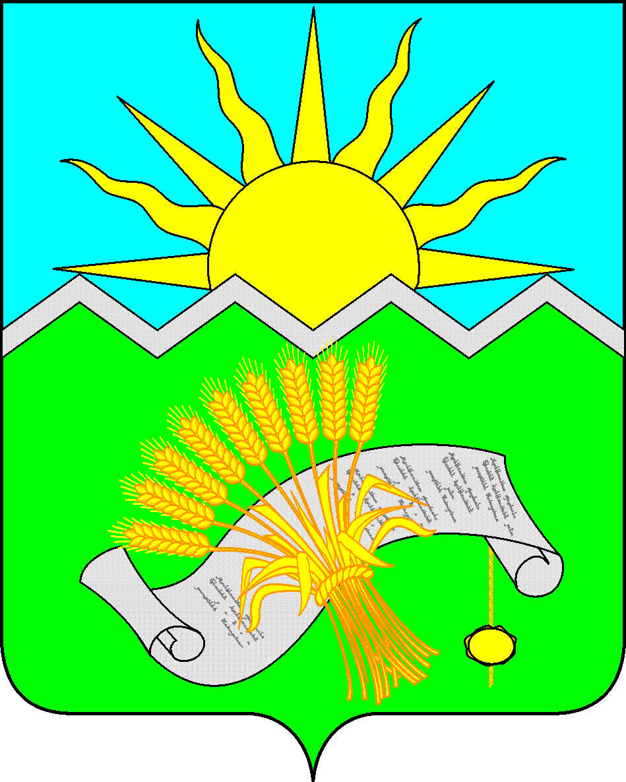 |  | ТАТАРСТАН РЕСПУБЛИКАСЫ  БУА  МУНИЦИПАЛЬ РАЙОНЫ  СОВЕТЫ
РЕШЕНИЕ  Буа шәһәре  12 февраль 2021 ел |  | КАРАР  № 7-8

Татарстан Республикасы Буа муниципаль
районы милкенә хосусыйлаштырылган торак
урыннарын тапшыру тәртибе турында
нигезләмәгә үзгәрешләр кертү хакында

«Россия Федерациясендә торак фондын хосусыйлаштыру турында» 1991 елның 9 июлендәге 1541-1 номерлы Россия Федерациясе Законының 9.1 статясында, Россия Федерациясе Граждан кодексының 35 нче статьясында, Россия Федерациясе Торак кодексының 8 нче бүлегендә, «Россия Федерациясендә җирле үзидарә оештыруның гомуми принциплары турында» 2003 елның 06 октябрендәге 131-ФЗ номерлы Федераль законның 14 статьясындагы 1 өлеше, 3,6 пунктчасында, «Ана (гаилә) капиталы чаралары белән эш итүгә бәйле мәсьәләләр буенча Россия Федерациясенең аерым закон актларына үзгәрешләр кертү турында» 2020 елның 01 мартындагы 35-ФЗ номерлы Федераль законда билгеләнгән, гражданнарның хокукларын гамәлгә ашыру максатларында, Татарстан Республикасы Буа муниципаль районы Советы

КАРАР КАБУЛ ИТТЕ:

1. Татарстан Республикасы Буа муниципаль районы Советының «Татарстан Республикасы Буа муниципаль районы милкенә хосусыйлаштырылган торак урыннарын тапшыру тәртибе турында нигезләмә хакында» 2013 елның 19 ноябрендәге 9-36 номерлы карары белән расланган Татарстан Республикасы Буа муниципаль районы милкенә хосусыйлаштырылган торак урыннарын тапшыру тәртибе турындагы нигезләмәгә (алга таба - Нигезләмә) түбәндәге үзгәрешләрне һәм өстәмәләрне кертергә:
1.1. 2.5 пунктының 5 абзацын үз көчен югалткан дип танырга.
2. Әлеге карар Татарстан Республикасы хокукый мәгълүматының рәсми порталында http://pravo.tatarstan.ru/ адресы буенча басылып чыккан көненнән закон көченә керә, шулай ук Татарстан Республикасы муниципаль берәмлекләре Порталында Интернет мәгълүмат-телекоммуникация челтәрендә http://buinsk.tatarstan.ru адресы буенча урнаштырылырга тиеш.
3. Әлеге карарның үтәлешен тикшереп торуны үземдә калдырам.

Буа муниципаль районы башлыгы,
Совет рәисе Р.Р. Камартдинов

